Автомобили: Автомобильные причуды
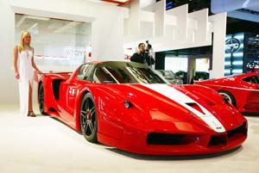
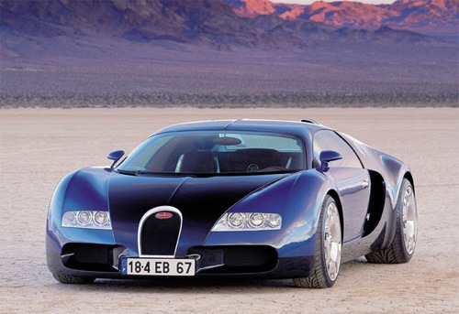
Знаменитая фраза, гласящая, что автомобиль – не роскошь, а средство передвижения, не стала со временем менее актуальной. Сейчас у каждой среднестатистической семьи есть машина, а то и несколько. Но если несколько десятилетий назад само наличие автомобиля говорило о стабильном достатке, то сегодня о доходах владельца можно судить по его машине. Чем новее и престижнее модель – тем больше зарабатывает ее хозяин. Хотя из этого правила есть исключения – некоторые состоятельные люди предпочитают ездить на старых, совсем не пользующихся спросом машинах, но это скорее китч. Например, один из богатейших людей мира, владелец сети IKEA, ездил в свое время на Volkswagen двадцатилетней давности и частенько при этом оставлял его в гараже, предпочитая ходить пешком или пользоваться автобусом ради экономии. Другой миллионер, проживающий в США, специально ездил в Россию на своем личном самолете, чтобы приобрести несколько моделей отечественных машин для своего личного автомобильного парка. В числе его приобретений – знаменитый «горбатый» «Запорожец», который, по прибытии в Калифорнию, был окрашен в розовый цвет и до сих пор используется этим человеком, если он хочет поехать в ночной клуб. Что же – разные люди, разные прихоти. Но в любом случае, есть такие автомобили, которые не оставят равнодушным человека любого достатка. Некоторым остается о них только мечтать, а другие их приобретают и с удовольствием пополняют ими свои частные коллекции. Сюда относится знаменитая машина Bugatti Veyron. Мощность ее мотора составляет 1001 лошадиную силу, а стоимость приближена к двум миллионам долларов. Этот агрегат лидирует в официальных мировых рейтингах самых дорогих автомобилей. Однако, несмотря на эти рейтинги, существует и рынок подержанных автомобилей. Так вот, на этом рынке сегодня лидирует Россия, ведь именно здесь продается самая дорога в мире (!) машина. Это знаменитая мечта любого любителя быстрой езды - Ferrari Super Enzo FXX. Владельцы просят за нее два с половиной миллиона долларов. Однако эксперты считают, что цена на этот автомобиль завышена, причем купить его – означает выбросить на ветер ни много ни мало, два миллиона долларов. Подобные машины стоимостью до пятисот тысяч «американских рублей» - не редкость, а продаваемый автомобиль мощнее среднестатистической модели всего на сотню лошадиных сил. Однако спрос рождает предложение – возможно, совсем скоро мы узнаем, что у красавца Ferrari появился новый хозяинё

